- Efter förlossningen  Vid preeklampsi blir blodtrycket oftast normalt igen efter en tid. Vanligtvis kvarstår blodtrycksförhöjningen under några dagar till veckor. Blodtryckssänkande läkemedel kan ibland behövas i flera veckor efter att du gått hem från BB.  Du får efter hemkomst boka tid hos din barnmorska eller distriktssköterska för uppföljande mätningar av blodtrycket.  Den som har haft preeklampsi eller graviditetshypertoni har en ökad risk för att få högt blodtryck senare i livet. Det är därför viktigt att blodtrycket kontrolleras minst en gång/år efter graviditeten. Genom regelbunden motion och genom att undvika övervikt och rökning kan du förebygga högt blodtryck.  Läs mer om högt blodtryck och havandeskapsförgiftning på 1177   |  |  |  |  | 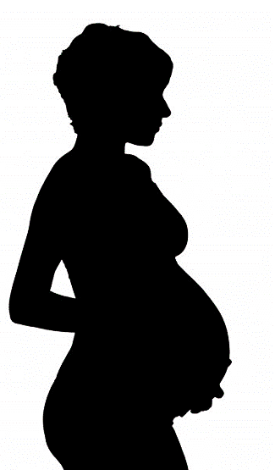  Bild: Most Photos

Till dig som har högt blodtryck eller havandeskapsförgiftning (preeklampsi)
  - .
 |  | Region Dalarna  Box 712  791 29 Falun  Vasagatan 27, Falun  www.regiondalarna.se |  |  | Kvinnosjukvård Dalarna

Högt blodtryck/preeklampsi under graviditet  Blodtryck anses som förhöjt om det överstiger 140/90mm Hg  - Om blodtrycket är förhöjt före graviditeten eller blir högt före den 20:e graviditetsveckan räknas det som kronisk hypertoni (högt blodtryck).  - Om blodtrycket blir förhöjt efter 20:e graviditetsveckan räknas det som graviditetshypertoni.  - Om högt blodtryck är kombinerat med nydebuterat protein (äggvita) i urinen definieras det som preeklampsi (havandeskapsförgiftning).  Preeklampsi förekommer i olika svårighetsgrader. De flesta får en mild form och föder friska barn. Ibland kan dock preeklampsi utvecklas till en mer allvarlig form, som kan innebära kraftigt förhöjt blodtryck och äggviteutsöndring (protein) i urinen. Man kan då även se en påverkan på moderkakan, vilket kan hämma barnets tillväxt. I svåra fall påverkas även mammans lever- och njurfunktion.  Symtom vid preeklampsi  - Svår huvudvärk som inte släpper efter värktablett (paracetamol)  - Symtom från ögonen (ögonflimmer eller känslighet för ljus)  - Snabb viktuppgång eller ökad svullnad i ansikte, händer eller fötter  - Illamående eller kräkningar i sen graviditet  - Nedsatt urinproduktion  - Allmän sjukdomskänsla  - Smärta i bukens övre del  Om någon av dessa symtom förekommer är det viktigt att snabbt kontakta barnmorskemottagningen eller sjukhus för rådgivning och bedömning.  På Dagtid: Ring ordinarie barnmorska i första hand  Tel: ……………..............  Alternativt till Dagavdelningen, tel. 023- 49 14 91  På helger, kvällar och nätter:  Ring Förlossningen: tel. 023- 49 21 76 eller 023-49 22 95  Du kan också kontakta sjukvårdsrådgivningen tel. 1177  I mycket sällsynta fall förekommer att kvinnan får kramper (eklampsi).  Skulle detta inträffa utanför sjukhus ska ambulans omedelbart tillkallas för transport till förlossningsavdelning (ring 112). |  |  | Övervakning  Om högt blodtryck eller preeklampsi upptäcks vid ett rutinbesök sker extra kontroller:  - Blodprov (blodvärde, blodplättar, lever- och njurvärde)  - Blodtryckskontroller  - Urintest för mätning av protein (äggvita)  - Ibland CTG (registrering av fostrets hjärtljud och aktivitet)  - Ultraljudsundersökning av fostret  I de flesta fall sker kontrollerna hos barnmorskan kombinerat med läkarbedömning på sjukhus. I vissa fall kan inläggning på sjukhus bli aktuellt. Det är oftast svårt att förutsäga det framtida förloppet då man fått preeklampsi vilket leder till täta och regelbundna kontroller. Vissa har en mild sjukdom under veckor, medan andra plötsligt blir sjukare.  Behandling av hypertoni/preeklampsi  Vid kronisk hypertoni kan blodtrycket påverkas av en graviditet och medicinjustering behövs ofta. Vid graviditetshypertoni och preeklampsi behövs vanligen blodtrycksbehandling. Sjukskrivning är oftast aktuell.  Inläggning på sjukhus  Vid svårare former av högt blodtryck/preeklampsi kan sjukhusvård behövas. Dagliga kontroller görs av mående, vikt och blodtryck. Ibland behövs noggranna kontroller av vätskebalansen och blodprover tas.  Barnet övervakas med CTG och ibland ultraljud.  Förlossning  Vaginal förlossning är oftast det bästa för både mor och barn. Ibland är det angeläget att sätta igång förlossningen och i vissa fall i förtid.  Ibland är kejsarsnitt att föredra. Du får samtala med en läkare om detta.  Avdelning för nyfödda barn  På Falu lasarett har vi en samvårdsavdelning (neonatalavdelning) för vård av barn som föds för tidigt och för barn som har särskilda behov.  Här vårdas mor och barn tillsammans efter förlossningen.  Om det finns en risk för att ditt barn föds mycket för tidigt så försöker vi erbjuda ett samtal med personalen på neonatalavdelningen innan din förlossning.

